第二章 直线和圆的方程全章综合测试卷（提高篇）
参考答案与试题解析
一．选择题（共8小题，满分40分，每小题5分）
1．（5分）（23-24高二上·山东济宁·期中）设点$A(4,−3),B(−2,−2)$，直线$l$过点$P(1,1)$且与线段$AB$相交，则直线$l$的斜率$k$的取值范围是（ ）
A．$k≥1$或$k≤−4$ B．$k≥1$或$k≤−\frac{4}{3}$ C．$−4≤k≤1$ D．$−\frac{4}{3}≤k≤1$
【解题思路】根据给定条件求出直线$PA,PB$的斜率，再画出图形分析可得$k≤k_{PA}$或$k≥k_{PB}$，从而即可得解.
【解答过程】依题意，直线$PA,PB$的斜率分别为$k_{PA}=\frac{1−\left(−3\right)}{1−4}=−\frac{4}{3},k_{PB}=\frac{1−\left(−2\right)}{1−\left(−2\right)}=1$，
如图所示：
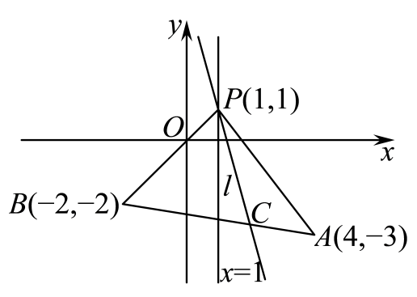
若直线$l$过点$P(1,1)$且与线段$AB$相交，
则$l$的斜率$k$满足$k≤k_{PA}=−\frac{4}{3}$或$k≥k_{PB}=1$，
即$l$的斜率$k$的取值范围是$k≥1$或 $k≤−\frac{4}{3}$.
故选：B.
2．（5分）（24-25高二上·上海·课堂例题）已知直线l：$x−my+m−1=0$，则下列说法不正确的是（ ）
A．直线l恒过点$\left(1,1\right)$
B．若直线l与y轴的夹角为30°，则$m=\frac{\sqrt{3}}{3}$或$m=−\frac{\sqrt{3}}{3}$
C．直线l的斜率可以等于0
D．若直线l在两坐标轴上的截距相等，则$m=1$或$m=−1$
【解题思路】将方程化为$(x−1)−m(y−1)=0$判断直线过定点，判断A的正误；利用倾斜角和斜率的关系判断B的正误；讨论$m=0$和$m≠0$时直线的斜率和截距情况，判断CD的正误.
【解答过程】直线$l$的方程可化为$(x−1)−m(y−1)=0$，
所以直线$l$过定点$(1,1)$，故A正确；
因为直线$l$与$y$轴的夹角为$30°$，
所以直线$l$的倾斜角为$60°$或$120°$，
而直线$l$的斜率为$\frac{1}{m}$，所以$\frac{1}{m}=tan60°=\sqrt{3}$或$\frac{1}{m}=tan120°=−\sqrt{3}$，
所以$m=\frac{\sqrt{3}}{3}$或$m=−\frac{\sqrt{3}}{3}$，故B正确；
当$m=0$时，直线$l:x=1$，斜率不存在，
当$m≠0$时，直线$l$的斜率为$\frac{1}{m}$，
不可能等于$0$，故C错误；
当$m=0$时，直线$l:x=1$在$y$轴上的截距不存在，
当$m≠0$时，令$x=0$，得$y=\frac{m−1}{m}$，
令$y=0$，得$x=1−m$，令$\frac{m−1}{m}=1−m$，
得$m=±1$，故D选项正确.
故选：C.
3．（5分）（2024·全国·模拟预测）已知直线$l_{1}:y=2x$和$l_{2}:y=kx+1$与x轴围成的三角形是等腰三角形，则k的取值不可能为（ ）
A．$−2$ B．$−\frac{4}{3}$ C．$\frac{\sqrt{5}−1}{2}$ D．$\frac{\sqrt{5}+1}{2}$
【解题思路】分为围成的等腰三角形底边在x轴上、底边在直线$l_{2}$上和底边在直线$l_{1}$上三种情况，分别求解即可.
【解答过程】令直线$l_{1},l_{2}$的倾斜角分别为$α,θ$，则$tanα=2,tanθ=k$，
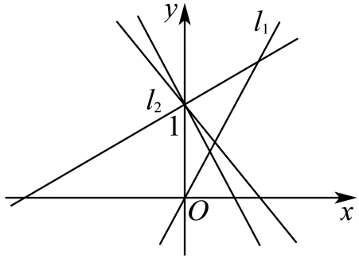
当围成的等腰三角形底边在x轴上时，$θ=\text{π}−α$，$k=tan(\text{π}−α)=−tanα=−2$；
当围成的等腰三角形底边在直线$l_{2}$上时，$θ=\frac{α}{2}$或$θ=\frac{\text{π}}{2}+\frac{α}{2}$，
因为$tanα=\frac{2tan\frac{α}{2}}{1−\tan^{2}\frac{α}{2}}=2$，且$tan\frac{α}{2}>0$，解得$tan\frac{α}{2}=\frac{\sqrt{5}−1}{2}$，
所以$k=tanθ=tan\frac{α}{2}=\frac{\sqrt{5}−1}{2}$，或$k=tanθ=tan\left(\frac{α}{2}+\frac{π}{2}\right)=−\frac{1}{tan\frac{α}{2}}=\frac{−1−\sqrt{5}}{2}$；
当围成的等腰三角形底边在直线$l_{1}$上时，$θ=2α$，则$k=tanθ=tan2α=\frac{2tanα}{1−\tan^{2}α}=\frac{2×2}{1−2^{2}}=−\frac{4}{3}$.
故选：D．
4．（5分）（23-24高二上·广东东莞·期末）东莞鸿福路大桥是一座系杆拱桥，其圆拱结构可近似看作圆的一部分，经查询资料知该拱桥（如下图）的跨度AB约为126米，拱高OP约为9米，该拱桥每隔约7米用一根吊杆连接圆拱与系杆，则与OP相距35米的吊杆MN的高度约为（ ）（参考数据：$\sqrt{494}≈22.23$）
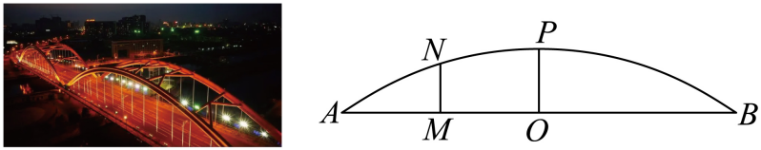
A．7.3米 B．6.3米 C．5.3米 D．4.3米
【解题思路】以O为原点,以AB所在直线为x轴,以OP所在直线为y轴建立平面直角坐标系.设圆心坐标为$\left(0,a\right)$，利用待定系数法求出圆的方程，将$x=−35$代入即可求得.
【解答过程】以O为原点,以AB所在直线为x轴,以OP所在直线为y轴建立平面直角坐标系.
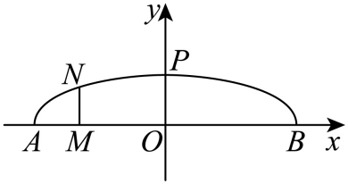
设圆心坐标为$\left(0,a\right)$，则$P\left(0,9\right),A\left(−63,0\right)$，
可设圆拱所在圆的方程为$x^{2}+{\left(y−a\right)}^{2}=r^{2}$,
由题意可得：$\{\begin{aligned}{\left(9−a\right)}^{2}=r^{2} \\ {\left(−63\right)}^{2}+a^{2}=r^{2}\end{aligned}$，
解得：$a=−216,r^{2}={225}^{2}$，
所以所求圆的方程为$x^{2}+{\left(y+216\right)}^{2}={225}^{2}$，
将$x=−35$代入圆方程,得: ${\left(−35\right)}^{2}+{\left(y+216\right)}^{2}={225}^{2}$,
因为$y>0$，所以$y=10\sqrt{494}−216=222.3−216=6.3$.
故选：B.
5．（5分）（2024·广西河池·模拟预测）古希腊数学家阿波罗尼斯的著作《圆锥曲线论》中有这样一个结论：平面内与两点距离的比为常数$λ$（$λ≠1$）的点的轨迹是圆，后人称这个圆为阿波罗尼斯圆.已知点$O\left(0,0\right)$，$A\left(\frac{1}{5},\frac{2}{5}\right)$，动点$P\left(x,y\right)$满足$\frac{\left|PO\right|}{\left|PA\right|}=\frac{\sqrt{5}}{2}$，若点$P$的轨迹与圆$C$：$x^{2}+y^{2}+6x+2y=r^{2}−10$（$r>0$）有且仅有三条公切线，则$r=$（ ）
A．$\frac{1}{2}$ B．1 C．2 D．3
【解题思路】由题意计算可得点$P$的轨迹为圆，由公切线条数可知两圆外切，借助两圆外切的性质计算即可得解.
【解答过程】由题意可得$\frac{\sqrt{x^{2}+y^{2}}}{\sqrt{{\left(x−\frac{1}{5}\right)}^{2}+{\left(y−\frac{2}{5}\right)}^{2}}}=\frac{\sqrt{5}}{2}$，化简得$x^{2}+y^{2}−2x−4y+1=0$，
即${\left(x−1\right)}^{2}+{\left(y−2\right)}^{2}=4$，即动点$P\left(x,y\right)$的轨迹为以$\left(1,2\right)$为圆心，$2$为半径的圆，
由$C$：$x^{2}+y^{2}+6x+2y=r^{2}−10$（$r>0$），可得${\left(x+3\right)}^{2}+{\left(y+1\right)}^{2}=r^{2}$，
故圆$C$以$\left(−3,−1\right)$为圆心，$r$为半径，由两圆有且仅有三条公切线，
故两圆外切，即有$r+2=\sqrt{{\left(1+3\right)}^{2}+{\left(2+1\right)}^{2}}=5$，即$r=3$.
故选：D.
6．（5分）（23-24高二上·重庆·期末）如图，已知两点$A\left(22,0\right)$，$B\left(0,11\right)$，从点$P\left(2,0\right)$射出的光线经直线$AB$上的点M反射后再射到直线$OB$上，最后经直线$OB$上的点N反射后又回到点P，则直线$MN$的方程为（ ）
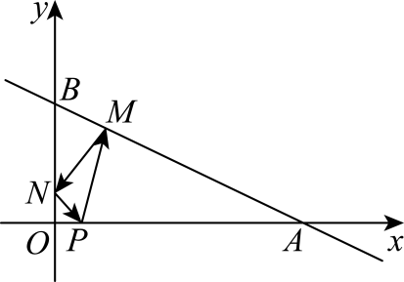
A．$4x−3y−6=0$ B．$4x+3y+8=0$
C．$3x−4y+6=0$ D．$4x−3y+8=0$
【解题思路】分别求出点P关于直线$x+2y−22=0$与y轴的对称点，从而得到结果.
【解答过程】由题意易得AB所在的直线方程为：$\frac{x}{22}+\frac{y}{11}=1$，
化简可得：$x+2y−22=0$.
设点$P\left(2,0\right)$关于直线$AB:x+2y−22=0$的对称点$A_{1}(a,b)$，
则$\{\begin{aligned}\frac{b−0}{a−2}×\left(−\frac{1}{2}\right)=−1 \\ \frac{a+2}{2}+2×\frac{b+0}{2}−22=0\end{aligned}$，解得$a=10$，$b=16$，
点P关于直线AB对称的点为$A_{1}(10,16)$，点P关于y轴对称的点为$A_{2}(−2,0)$．
直线MN即直线$A_{1}A_{2}$，则直线MN的方程为$y=\frac{16}{10+2}(x+2)$，即$4x−3y+8\text{=}0$．
故选：D.
7．（5分）（23-24高二上·天津·期末）直线$l_{1}$：$mx+y+m=0$与圆$C$：${\left(x+3\right)}^{2}+y^{2}=9$交于$A$、$B$两点，点$E$为$AB$中点，直线$l_{2}$：$3x+4y−12=0$与两坐标轴分别交于$P$、$Q$两点，则$△EPQ$面积的最大值为（ ）
A．$\frac{15}{2}$ B．9 C．10 D．$\frac{23}{2}$
【解题思路】$C(−3,0)$，$l_{1}$过定点$X(−1,0)$，$P(0,3)$，$Q(4,0)$，由垂径定理易知$CE⊥XE$，所以点$E$的轨迹为以$D(−2,0)$为圆心，1为半径的圆，计算出点$E$到$PQ$的最大距离为$d$，据此即可求出$△EPQ$面积的最大值.
【解答过程】因为圆$C$：${\left(x+3\right)}^{2}+y^{2}=9$，所以$C(−3,0)$，
因为$l_{1}$：$mx+y+m=0$，即$m\left(x+1\right)+y=0$，所以$l_{1}$过定点$X(−1,0)$，
直线$l_{2}$：$3x+4y−12=0$，令$x=0$，则$y=3$；令$y=0$，则$x=4$，
则$P(0,3)$，$Q(4,0)$，$\left|PQ\right|=5$，作出图象如图所示：
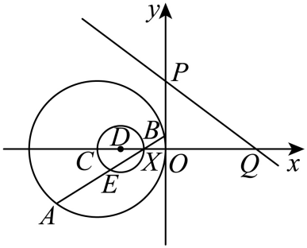
因为$E$为$AB$中点，所以$CE⊥XE$，所以点$E$的轨迹为以$D(−2,0)$为圆心，1为半径的圆，
所以点$E$到$PQ$的最大距离为$d=\frac{|−6−12|}{\sqrt{3^{2}+4^{2}}}+1=\frac{23}{5}$，
所以$△EPQ$面积的最大值为$\frac{1}{2}⋅|PQ|⋅d=\frac{23}{2}$.
故选：D.
8．（5分）（23-24高二上·黑龙江大庆·期末）已知圆$M:{(x+4)}^{2}+y^{2}=4$直线$l:x+y−2=0$，点$P$在直线$l$上运动，直线$PA,PB$分别与圆$M$相切于点$A,B$．则下列说法正确的是（ ）
A．四边形$PAMB$的面积最小值为$\sqrt{14}$
B．$\left|PA\right|$最短时，弦AB长为$\frac{4\sqrt{7}}{3}$
C．$\left|PA\right|$最短时，弦AB直线方程为$3x+3y−8=0$
D．直线AB过定点$\left(−\frac{10}{3},2\right)$
【解题思路】A选项，四边形的面积可以看成两个直角三角形的面积之和，又因切线长定理可知，当$|AP|$最短时，面积最小；B选项，由圆的弦长公式结合锐角三角函数即可求解；C选项，两垂直直线的斜率相乘等于$−1$，两平行直线斜率相等；D选项，由向量积公式求定点坐标．
【解答过程】对于A，四边形的面积可以看成两个直角三角形的面积之和，
即$S_{四边形PAMB}=S_{△MPA}+S_{△MPB}=2S_{△MPA}=2×\frac{1}{2}×\left|PA\right|\left|AM\right|=2\left|PA\right|=2\sqrt{PM^{2}−AM^{2}}=2\sqrt{PM^{2}−4}$，
$∴|MP|$最短时，面积最小，故当$MP⊥l$时，$|MP|$最短，
即${\left|MP\right|}_{min}=\frac{|−4+0−2|}{\sqrt{2}}=3\sqrt{2}$，
$∴S_{四边形PAMB}=2\sqrt{{\left(3\sqrt{2}\right)}^{2}−4}=2\sqrt{14}$，故A错误；
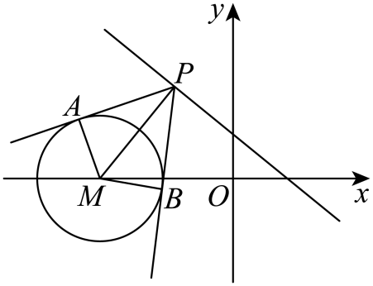
由上述可知，$MP⊥l$时，$|MP|$最短，故$|PA|$最小，
且最小值为$\left|PA\right|=\sqrt{{\left(3\sqrt{2}\right)}^{2}−4}=\sqrt{14}$，
所以$\left|AB\right|=2\left|AM\right|sin∠AMP=2\left|AM\right|\frac{\left|AP\right|}{\left|PM\right|}=2×2×\frac{\sqrt{14}}{3\sqrt{2}}=\frac{4\sqrt{7}}{3}$，故B正确；
当$\left|PA\right|$最短时，则$MP⊥l$，又$MP⊥AB$，所以$l\text{//}AB$，$k_{l}=−1$，
$∴k_{AB}=−1$，
可设$AB$的直线方程为$x+y+m=0$，
圆心$M(−4,0)$到直线$AB$的距离$d=\frac{|−4+m|}{\sqrt{2}}=\sqrt{{\left|AM\right|}^{2}−{\left(\frac{\left|AB\right|}{2}\right)}^{2}}=\frac{2\sqrt{2}}{3}$，
解得$m=\frac{8}{3}$或$m=\frac{16}{3}$，
由于直线$AB$在圆心$M(−4,0)$的右侧，且在直线$l$的左侧，
所以$−4<−m<2⇒−2<m<4$，
所以$m=\frac{8}{3}$，
即直线$AB$的方程为$x+y+\frac{8}{3}=0$，故C错误；
设圆上一点$A\left(x_{A},y_{A}\right)$，$B\left(x_{B},y_{B}\right)$，$P\left(x_{P},y_{P}\right)$，
$\vec{MA}=\left(x_{A}+4,y_{A}\right)$，$\vec{MB}=\left(x_{B}+4,y_{B}\right)$，$\vec{PA}=\left(x_{A}−x_{P},y_{A}−y_{P}\right)$，
易知$\vec{PA}⋅\vec{MA}=0⇒(x_{A}+4)(x_{A}−x_{P})+y_{A}(y_{A}−y_{P})=0$，
由于${(x_{A}+4)}^{2}+y_{A}^{2}=4$，
所以$(x_{P}+4)(x_{A}+4)+y_{P}⋅y_{A}=4$，
同理$\vec{PB}⋅\vec{MB}=0⇒(x_{P}+4)(x_{B}+4)+y_{P}⋅y_{B}=4$，
$∴AB:(x+4)(x_{P}+4)+y⋅y_{P}=4$，
$∵y_{P}=−x_{P}+2$，
$\left(x+4\right)\left(x_{P}+4\right)+y\left(2−x_{P}\right)=4$，即$\left(x+4−y\right)x_{P}+4x+2y+12=0$，
令$\{\begin{aligned}x+4−y=0 \\ 4x+2y+12=0\end{aligned}$，解得$\{\begin{aligned}x=−\frac{10}{3} \\ y=\frac{2}{3}\end{aligned}$，
所以直线$AB$过定点为$\left(−\frac{10}{3},\frac{2}{3}\right)$，故D错误．
故选：B．
二．多选题（共4小题，满分20分，每小题5分）
9．（5分）（23-24高二上·河南洛阳·阶段练习）已知直线$l_{1}，l_{2}，l_{3}$的倾斜角分别为$θ_{1}，θ_{2}，θ_{3}$，斜率分别是$k_{1}，k_{2}，k_{3}$，若$θ_{1}<θ_{2}<θ_{3}$，则$k_{1}，k_{2}，k_{3}$的大小关系可能是（ ）
A．$k_{1}<k_{2}<k_{3}$
B．$k_{3}<k_{2}<k_{1}$
C．$k_{3}<k_{1}<k_{2}$
D．$k_{2}<k_{3}<k_{1}$
【解题思路】由$k=tanx$在$\left[0,\frac{\text{π}}{2}\right),\left(\frac{\text{π}}{2},\text{π}\right)$分别单调递增，且$x∈\left(0,\frac{\text{π}}{2}\right)$时，$k>0$；$x∈\left(\frac{\text{π}}{2},\text{π}\right)$时，$k<0$，分类讨论分析即得解.
【解答过程】由$k=tanx$在$\left[0,\frac{\text{π}}{2}\right),\left(\frac{\text{π}}{2},\text{π}\right)$分别单调递增，
且$x∈\left(0,\frac{\text{π}}{2}\right)$时，$k>0$；$x∈\left(\frac{\text{π}}{2},\text{π}\right)$时，$k<0$，
若$0<θ_{1}<θ_{2}<θ_{3}<\frac{\text{π}}{2}$，或$\frac{\text{π}}{2}<θ_{1}<θ_{2}<θ_{3}<\text{π}$，则$k_{1}<k_{2}<k_{3}$，故A正确；
若$0<θ_{1}<θ_{2}<\frac{\text{π}}{2}<θ_{3}<\text{π}$， 则$k_{3}<k_{1}<k_{2}$，故C 正确；
若$0<θ_{1}<\frac{\text{π}}{2}<θ_{2}<θ_{3}<\text{π}$，则$k_{2}<k_{3}<k_{1}$，故 D正确，
无论哪种条件下，B 都不成立.
故选：ACD.
10．（5分）（23-24高二上·浙江嘉兴·期末）已知直线$l$：$\left(2m+1\right)x+\left(m+1\right)y−7m−4=0$，则下列结论正确的是（ ）
A．直线$l$过定点$\left(3,1\right)$
B．原点$O$到直线$l$距离的最大值为$\sqrt{10}$
C．若点$A\left(−1,0\right)$，$B\left(1,0\right)$到直线$l$的距离相等，则$m=−\frac{1}{2}$
D．若直线$l$经过一、二、三象限，则$−\frac{4}{7}<m<−\frac{1}{2}$
【解题思路】求出直线定点可判选项A；当原点到定点的距离即是原点到直线的距离最大值，可判选项B；根据两点间的距离公式可判选项C；根据条件列出不等式组$\{\begin{aligned}\frac{7m+4}{2m+1}<0 \\ \frac{7m+4}{m+1}>0\end{aligned}$求解可判选项D
【解答过程】将$\left(2m+1\right)x+\left(m+1\right)y−7m−4=0$化为$m\left(2x+y−7\right)+\left(x+y−4\right)=0$，
令$\{\begin{aligned}2x+y−7=0 \\ x+y−4=0\end{aligned}$，即得$\{\begin{aligned}x=3 \\ y=1\end{aligned}$，即直线$l$过定点$\left(3,1\right)$，故A对；
当原点到定点的距离即是原点到直线的距离最大值，
即原点$O$到直线$l$距离的最大值为$\sqrt{3^{2}+1^{2}}=\sqrt{10}$，故B对；
点$A\left(−1,0\right)$，$B\left(1,0\right)$到直线$l$的距离相等，
即$\frac{\left|\left(2m+1\right)×\left(−1\right)−7m−4\right|}{\sqrt{{\left(2m+1\right)}^{2}+{\left(m+1\right)}^{2}}}=\frac{\left|\left(2m+1\right)×1−7m−4\right|}{\sqrt{{\left(2m+1\right)}^{2}+{\left(m+1\right)}^{2}}}$，
即$\left|9m+5\right|=\left|5m+3\right|$，解得$m=−\frac{1}{2}$，或$m=−\frac{4}{7}$，故C错；
若直线$l$经过一、二、三象限，则直线在x轴的截距为负、y轴的截距为正，
令$x=0$，则$y=\frac{7m+4}{m+1}$；令$y=0$，则$x=\frac{7m+4}{2m+1}$，则$\{\begin{aligned}\frac{7m+4}{2m+1}<0 \\ \frac{7m+4}{m+1}>0\end{aligned}$，
即$−\frac{4}{7}<m<−\frac{1}{2}$，且$m<−1$或$m>−\frac{4}{7}$，所以$−\frac{4}{7}<m<−\frac{1}{2}$，故D对；
故选：ABD.
11．（5分）（2024·辽宁丹东·模拟预测）已知曲线$E$:$x^{2}+y^{2}−2\left|x\right|−2\left|y\right|=0$，则（ ）
A．曲线$E$围成图形面积为$8+4π$
B．曲线$E$的长度为$4\sqrt{2}π$
C．曲线$E$上任意一点到原点的最小距离为2
D．曲线$E$上任意两点间最大距离$4\sqrt{2}$
【解题思路】通过分类讨论去掉绝对值后，可画出曲线$E$图形，由图可得答案.
【解答过程】当$x>0,y>0$时，曲线$E:{(x−1)}^{2}+{(y−1)}^{2}=2$；
当$x>0,y<0$时，曲线$E:{(x−1)}^{2}+{(y+1)}^{2}=2$；
当$x<0,y>0$时，曲线$E:{(x+1)}^{2}+{(y−1)}^{2}=2$；
当$x<0,y<0$时，曲线$E:{(x+1)}^{2}+{(y+1)}^{2}=2$；
当$x=0,y=0$时，曲线$E$为原点.
画出曲线$E$的图形，如图所示.
对于A，曲线$E$围成的面积可分割为一个边长为$2\sqrt{2}$的正方形和四个半径为$\sqrt{2}$的半圆，
故面积为$2\sqrt{2}×2\sqrt{2}+2\text{π}×{(\sqrt{2})}^{2}=8+4\text{π}$，故A正确；
对于B，曲线$E$由四个半径为$\sqrt{2}$的半圆组成，故周长为$2×2\text{π}×\sqrt{2}=4\sqrt{2}\text{π}$，故B正确；
对于C，如图所示，因为原点在曲线$E$上，所以最小值为0，故C错误；
对于D，如图所示，曲线$E$上任意两点的连线过圆心及原点时，距离最大，最大为$4\sqrt{2}$.故D正确.
故选：ABD.
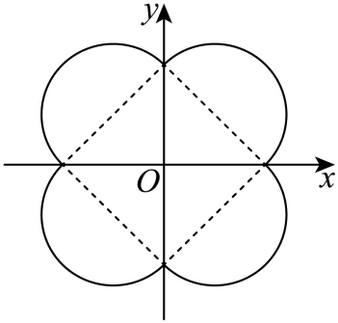
12．（5分）（2024·辽宁丹东·一模）已知圆$C:{(x−2)}^{2}+{(y−1)}^{2}=9$，直线$l:kx−y+1=0$与$C$交于$A,B$两点，点$M$为弦$AB$的中点，$P\left(0,3\right)$，则（ ）
A．弦$\left|AB\right|$有最小值为$2\sqrt{5}$ B．$\left|OM\right|$有最小值为$\sqrt{2}−1$
C．$△OCM$面积的最大值为$\frac{\sqrt{5}+1}{2}$ D．$\vec{PO}⋅\vec{PM}$的最大值为9
【解题思路】易得直线$l:kx−y+1=0$过定点$Q\left(0,1\right)$，根据点$Q$为弦$AB$的中点时，$\left|AB\right|$最小，即可判断A；根据点$M$为弦$AB$的中点，可得$CM⊥MQ$，进而可得出点$M$的轨迹是以$CQ$为直径的圆，即可判断B；要使$△OCM$面积取得最大值，只要点$M$到直线$OC$的距离最大即可，进而可判断C；设$A\left(x_{1},y_{1}\right),B\left(x_{2},y_{2}\right)$，联立$\{\begin{aligned}{\left(x−2\right)}^{2}+{\left(y−1\right)}^{2}=9 \\ kx−y+1=0\end{aligned}$，利用韦达定理求出$x_{1}+x_{2}$，进而可求出$M$的坐标，再根据数量积的坐标公式结合基本不等式即可判断D.
【解答过程】圆$C:{(x−2)}^{2}+{(y−1)}^{2}=9$的圆心$C\left(2,1\right)$，半径$r=3$，
直线$l:kx−y+1=0$过定点$Q\left(0,1\right)$，
因为${(0−2)}^{2}+{(1−1)}^{2}=4<9$，所以点$Q\left(0,1\right)$在圆内，
所以直线$l$与圆$C$一定相交，
当点$Q$为弦$AB$的中点时，$\left|AB\right|$有最小值，
此时直线$l$的斜率不存在，而直线$l$的斜率一定存在，
所以$\left|AB\right|>2\sqrt{r^{2}−{\left|CQ\right|}^{2}}=2\sqrt{9−4}=2\sqrt{5}$，故A错误；
因为点$M$为弦$AB$的中点，所以$CM⊥AB$，即$CM⊥MQ$，
所以点$M$的轨迹是以$CQ$为直径的圆(去除$\left(0,1\right)$），圆心为$N\left(1,1\right)$，半径为$1$，
所以轨迹方程为${\left(x−1\right)}^{2}+{\left(y−1\right)}^{2}=1(x≠0)$，
因为${\left(0−1\right)}^{2}+{\left(0−1\right)}^{2}=2>1$，所以点$O$在圆外，
所以$\left|OM\right|$的最小值为$\sqrt{{\left(0−1\right)}^{2}+{\left(0−1\right)}^{2}}−1=\sqrt{2}−1$，故B正确；
对于C，$\left|OC\right|=\sqrt{4+1}=\sqrt{5}$，
要使$△OCM$面积取得最大值，只要点$M$到直线$OC$的距离最大即可，
直线$OC$的方程为$y=\frac{1}{2}x$，即$x−2y=0$，
圆心$N\left(1,1\right)$到直线$OC$的距离$d=\frac{1}{\sqrt{5}}=\frac{\sqrt{5}}{5}$，
所以点$M$到直线$OC$的距离最大值为$\frac{\sqrt{5}}{5}+1$，
所以$△OCM$面积的最大值为$\frac{1}{2}×\sqrt{5}×\left(\frac{\sqrt{5}}{5}+1\right)=\frac{\sqrt{5}+1}{2}$，故C正确；
对于D，设$A\left(x_{1},y_{1}\right),B\left(x_{2},y_{2}\right)$，
联立$\{\begin{aligned}{\left(x−2\right)}^{2}+{\left(y−1\right)}^{2}=9 \\ kx−y+1=0\end{aligned}$，得$\left(k^{2}+1\right)x^{2}−4x−5=0$，
则$x_{1}+x_{2}=\frac{4}{k^{2}+1}$，故$y_{1}+y_{2}=k\left(x_{1}+x_{2}\right)+2=\frac{2k^{2}+4k+2}{k^{2}+1}$，
所以点$M$的坐标为$\left(\frac{2}{k^{2}+1},\frac{k^{2}+2k+1}{k^{2}+1}\right)$，
则$\vec{PO}⋅\vec{PM}=\left(0,−3\right)⋅\left(\frac{2}{k^{2}+1},\frac{−2k^{2}+2k−2}{k^{2}+1}\right)=6⋅\frac{k^{2}−k+1}{k^{2}+1}=6\left(1−\frac{k}{k^{2}+1}\right)$，
当$k=0$时，$\vec{PO}⋅\vec{PM}=6$，
当$k>0$时，$\vec{PO}⋅\vec{PM}<6$，
当$k<0$时，$\vec{PO}⋅\vec{PM}=6\left(1−\frac{k}{k^{2}+1}\right)=6\left(1+\frac{1}{−k+\frac{1}{−k}}\right)≤6\left(1+\frac{1}{2\sqrt{−k⋅\frac{1}{−k}}}\right)=9$，
当且仅当$−k=\frac{1}{−k}$，即$k=−1$时，取等号，
综上所述$\vec{PO}⋅\vec{PM}$的最大值为9，故D正确.
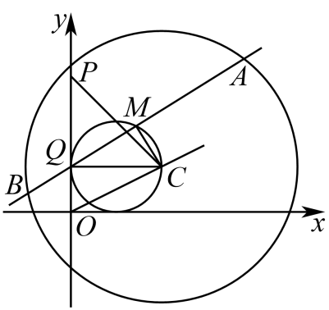
故选：BCD.
三．填空题（共4小题，满分20分，每小题5分）
13．（5分）（23-24高二上·安徽滁州·期末）若直线$2x+(a−1)y+2023=0$与直线$ax+y−2024=0$互相垂直，则$a=$ $\frac{1}{3}$ .
【解题思路】利用直线垂直的定义计算即可.
【解答过程】由题意知直线$ax+y−2024=0$的斜率为$−a$，
若$a=1$，则一条直线的斜率为$−1$，另一条直线垂直于$x$轴，此时两直线不垂直.
故$a≠1$，所以直线$2x+(a−1)y+2023=0$的斜率为$−\frac{2}{a−1}$，且两直线相互垂直，
故有$−\frac{2}{a−1}×(−a)=−1$，解得$a=\frac{1}{3}$.
故答案为：$\frac{1}{3}$.
14．（5分）（23-24高二下·江西九江·阶段练习）设直线$l:x+y−1=0$，一束光线从原点$O$出发沿射线$y=kx\left(x≥0\right)$向直线$l$射出，经$l$反射后与$x$轴交于点$M$，再次经$x$轴反射后与$y$轴交于点$N$．若$\left|\vec{MN}\right|=\frac{\sqrt{13}}{6}$，则$k$的值为 $\frac{2}{3}$ ．
【解题思路】先求得点$O\left(0,0\right)$关于$l:x+y−1=0$的对称点A，再由入射点P的坐标，再由点A，P，M三点共线，求得点M的坐标，再求得点P关于x轴的对称点$P^{′}$，再根据$P^{′},M,N$三点共线求得点N的坐标求解.
【解答过程】解：如图所示：
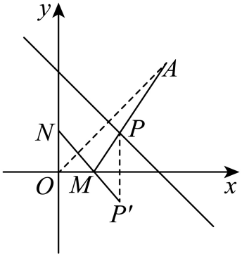
点$O\left(0,0\right)$关于$l:x+y−1=0$的对称点为$A\left(1,1\right)$，
由$\{\begin{aligned}x+y−1=0 \\ y=kx\end{aligned}$，解得$\{\begin{aligned}x=\frac{1}{1+k} \\ y=\frac{k}{1+k}\end{aligned}$，所以$P\left(\frac{1}{1+k},\frac{k}{1+k}\right)$，
因为点A，P，M三点共线，则$l_{AP}:y−1=\frac{1}{k}\left(x−1\right)$，
令$y=0$，得$x=1−k$，所以$M\left(1−k,0\right)$，
点P关于x轴的对称点$P^{′}\left(\frac{1}{1+k},−\frac{k}{1+k}\right)$，
因为点$P^{′},M,N$三点共线，则$l_{P^{′}M}:y=−\frac{1}{k}\left(x−1+k\right)$，
令$x=0$，的$y=\frac{1−k}{k}$，所以$N\left(0,\frac{1−k}{k}\right)$，
所以$\left|MN\right|=\sqrt{{\left(1−k\right)}^{2}+{\left(\frac{1−k}{k}\right)}^{2}}=\frac{\sqrt{13}}{6}$，
解得$k=\frac{2}{3}$或$k=\frac{3}{2}$（舍去），
故答案为：$\frac{2}{3}$.
15．（5分）（23-24高二上·上海虹口·阶段练习）已知$a∈\left(0,2\right)$，直线$l_{1}$的方程为$ax−2y−2a+4=0$，直线$l_{2}$的方程为$2x+a^{2}y−2a^{2}−4=0$，记$l_{1}$，$l_{2}$与两坐标轴围成的四边形的面积为S，则S的最小值为 $\frac{15}{4}$ .
【解题思路】
确定两直线经过的定点，求出直线与y轴的交点的坐标和直线与x轴的交点的坐标，进而表示出围成的四边形面积，结合二次函数的性质求得答案.
【解答过程】因为$a∈\left(0,2\right)$，
所以由$ax−2y−2a+4=0⇒2\left(y−2\right)=a\left(x−2\right)⇒y−2=\frac{a}{2}\left(x−2\right)$，
因此直线$l_{1}$恒过点$\left(2,2\right)$，且该直线的斜率$k_{1}∈\left(0,1\right)$
所以由$2x+a^{2}y−2a^{2}−4=0⇒a^{2}\left(y−2\right)=−2\left(x−2\right)⇒y−2=−\frac{2}{a^{2}}\left(x−2\right)$，
因此直线$l_{2}$也恒过点$\left(2,2\right)$，且该直线的$k_{2}∈\left(−∞,−\frac{1}{2}\right)$，
设直线$l_{1}$与纵轴的交点为$A\left(0,2−a\right)$，直线$l_{2}$与横轴的交点为$B\left(2+a^{2},0\right)$，
点$\left(2,2\right)$为$C$点，
所以$l_{1}$，$l_{2}$与两坐标轴围成的四边形为四边形$OACB$，
如图所示：
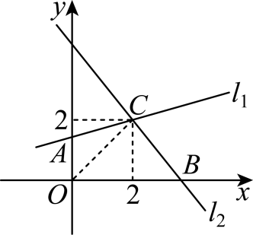
$S_{OACB}=S_{△AOC}+S_{△OCB}=\frac{1}{2}\left(2−a\right)⋅2+\frac{1}{2}⋅\left(2+a^{2}\right)⋅2=a^{2}−a+4={\left(a−\frac{1}{2}\right)}^{2}+\frac{15}{4}$，
当$a=\frac{1}{2}$时，$S_{OACB}$有最小值$\frac{15}{4}$，
故答案为：$\frac{15}{4}$.
16．（5分）（23-24高二下·上海·阶段练习）曲线$\sqrt{1−y^{2}}=|x|−1$与直线$y=x+b$有两个不同的交点，则实数$b$的取值范围是 $(−1−\sqrt{2},−2]∪\{0\}∪[2,1+\sqrt{2})$ ．
【解题思路】根据给定条件，把问题转化为两个半圆组合的图形与直线$y=x+b$有两个不同的交点，数形结合法求参数$b$的范围.
【解答过程】依题意，$−1≤y≤1$，$0≤|x|−1≤1$，即$−2≤x≤−1$或$1≤x≤2$，
当$−2≤x≤−1$时，曲线方程${(x+1)}^{2}+y^{2}=1$表示在直线$x=−1$及左侧半圆，圆心为$(−1,0)$，半径为1，
当$1≤x≤2$时，曲线方程${(x−1)}^{2}+y^{2}=1$表示在直线$x=1$及右侧半圆，圆心为$(1,0)$，半径为1，
曲线$\sqrt{1−y^{2}}=|x|−1$与直线$y=x+b$有两个不同的交点，
等价于上述两个半圆组成的图形与直线$y=x+b$有两个不同的交点，
在同一坐标系内作出曲线$\sqrt{1−y^{2}}=|x|−1$与直线$y=x+b$，如图，
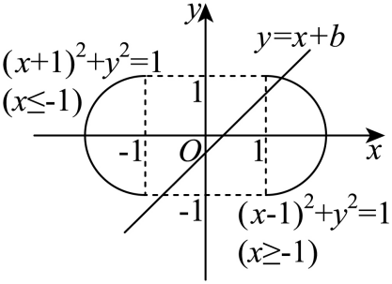
当直线$y=x+b$与半圆${(x+1)}^{2}+y^{2}=1(−2≤x≤−1)$相切时，$\{\begin{aligned}\frac{|−1+b|}{\sqrt{2}}=1 \\ b>1\end{aligned}$，解得$b=1+\sqrt{2}$，
当直线$y=x+b$过点$(−1,1)$时，$b=2$，由图形得当$2≤b<1+\sqrt{2}$时，直线$y=x+b$与这个半圆有两个交点，
当直线$y=x+b$过点$(−1,−1)$时，$b=0$，这条直线也过点$(1,1)$，符合题意，
当直线$y=x+b$与半圆${(x−1)}^{2}+y^{2}=1(1≤x≤2)$相切时，$\{\begin{aligned}\frac{|1+b|}{\sqrt{2}}=1 \\ b<−1\end{aligned}$，解得$b=−1−\sqrt{2}$，
当直线$y=x+b$过点$(1,−1)$时，$b=−2$，由图形得当$−1−\sqrt{2}<b≤−2$时，直线$y=x+b$与这个半圆有两个交点，
所以实数$b$的取值范围是$(−1−\sqrt{2},−2]∪\{0\}∪[2,1+\sqrt{2})$.
故答案为：$(−1−\sqrt{2},−2]∪\{0\}∪[2,1+\sqrt{2})$.
四．解答题（共6小题，满分70分）
17．（10分）（23-24高二上·四川巴中·阶段练习）已知坐标平面内三点$A\left(−1,1\right)$，$B\left(1,1\right)$，$C\left(2,\sqrt{3}+1\right)$.
(1)求直线AC的倾斜角；
(2)若D为$△ABC$的AB边上一动点，求直线CD的倾斜角的取值范围.
【解题思路】（1）由两点式斜率公式求出斜率，然后根据斜率与倾斜角的关系求解即可
（2）数形结合，利用两点式斜率公式，根据斜率与倾斜角变化的规律分析求解即可.
【解答过程】（1）由$A\left(−1,1\right)$，$C\left(2,\sqrt{3}+1\right)$得$k_{AC}=\frac{\sqrt{3}+1−1}{2−\left(−1\right)}=\frac{\sqrt{3}}{3}$，
因为斜率等于倾斜角的正切值，且倾斜角的范围是$\left[0,\text{π}\right)$，所以直线AC的倾斜角为$\frac{\text{π}}{6}$.
（2）如图，当直线CD绕点C由CA逆时针转到CB时，直线CD与线段AB恒有交点，即D在线段AB上，
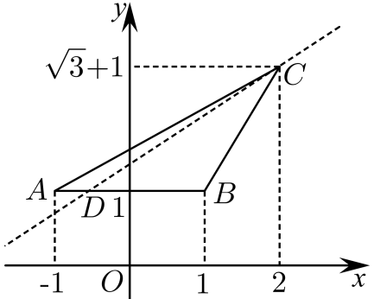
此时$k_{CD}$由$k_{AC}$增大到$k_{BC}$，又$k_{AC}=\frac{\sqrt{3}}{3}$，$k_{BC}=\frac{\sqrt{3}+1−1}{2−1}=\sqrt{3}$，所以$k_{CD}$的取值范围为$\left[\frac{\sqrt{3}}{3},\sqrt{3}\right]$，
即直线CD的倾斜角的取值范围为$\left[\frac{\text{π}}{6},\frac{\text{π}}{3}\right]$.
18．（12分）（23-24高二上·安徽阜阳·期末）已知$△ABC$的三个顶点分别为$A\left(−2,2\right),B\left(1,−2\right),C\left(3,4\right)$.
(1)求$△ABC$的面积；
(2)求$△ABC$的外接圆的方程.
【解题思路】（1）利用两点距离求出$\left|AB\right|$，再求出直线$AB$的方程，利用点到直线距离公式求出高，即可求出面积；
（2）设出$△ABC$的外接圆的方程，将三点坐标代入求解即可.
【解答过程】（1）$\left|AB\right|=\sqrt{{(−2−1)}^{2}+{(2+2)}^{2}}=5$，
直线$AB$的方程为$y−2=\frac{2−\left(−2\right)}{−2−1}\left(x+2\right)$，即$4x+3y+2=0$，
所以点$C\left(3,4\right)$到直线$AB$的距离$d=\frac{\left|4×3+3×4+2\right|}{\sqrt{3^{2}+4^{2}}}=\frac{26}{5}$，
所以$△ABC$的面积$S=\frac{1}{2}×5×\frac{26}{5}=13$；
（2）设$△ABC$的外接圆的方程为$x^{2}+y^{2}+Dx+Ey+F=0$，
则$\{\begin{aligned}4+4−2D+2E+F=0 \\ 1+4+D−2E+F=0 \\ 9+16+3D+4E+F=0\end{aligned}$，解得$\{\begin{aligned}D=−\frac{31}{13} \\ E=−\frac{33}{13} \\ F=−\frac{100}{13}\end{aligned}$，
所以$△ABC$的外接圆的方程为$x^{2}+y^{2}−\frac{31}{13}x−\frac{33}{13}y−\frac{100}{13}=0$.
19．（12分）（23-24高一下·浙江宁波·期末）已知直线$l:\left(a−1\right)y=\left(2a−3\right)x+1$.
(1)求证：直线$l$过定点；
(2)若直线$l$不经过第二象限，求实数$a$的取值范围；
(3)若直线$l$与两坐标轴的正半轴围成的三角形面积最小，求$l$的方程.
【解题思路】（1）由方程变形可得$a\left(2x−y\right)−3x+y+1=0$，列方程组，解方程即可；
（2）数形结合，结合直线图像可得解；
（3）求得直线与坐标轴的交点，可得面积，进而利用二次函数的性质可得最值.
【解答过程】（1）由$l:\left(a−1\right)y=\left(2a−3\right)x+1$，即$a\left(2x−y\right)−3x+y+1=0$，
则$\{\begin{aligned}2x−y=0 \\ −3x+y+1=0\end{aligned}$，解得$\{\begin{aligned}x=1 \\ y=2\end{aligned}$，
所以直线过定点$\left(1,2\right)$；
（2）
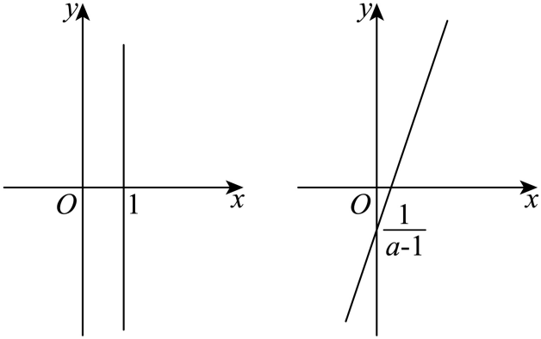
如图所示，结合图像可知，
当$a=1$时，直线斜率不存在，方程为$x=1$，不经过第二象限，成立；
当$a≠1$时，直线斜率存在，方程为$y=\frac{2a−3}{a−1}x+\frac{1}{a−1}$，
又直线不经过第二象限，则$\{\begin{aligned}\frac{2a−3}{a−1}≥0 \\ \frac{1}{a−1}≤0\end{aligned}$，解得$a<1$；
综上所述$a≤1$；
（3）已知直线$l:\left(a−1\right)y=\left(2a−3\right)x+1$，且由题意知$a≠1$，
令$x=0$，得$y=\frac{1}{a−1}>0$，得$a>1$，
令$y=0$，得$x=\frac{1}{3−2a}>0$，得$a<\frac{3}{2}$，
则$S=\frac{1}{2}×\frac{1}{a−1}×\frac{1}{3−2a}=\frac{1}{−4a^{2}+10a−6}=\frac{1}{−4{\left(a−\frac{5}{4}\right)}^{2}+\frac{1}{4}}$，
所以当$a=\frac{5}{4}$时，$S$取最大值，
此时直线$l$的方程为$\left(\frac{5}{4}−1\right)y=\left(2×\frac{5}{4}−3\right)x+1$，即$2x+y−4=0$.
20．（12分）（23-24高二上·江苏常州·期中）已知圆$M$：$x^{2}+y^{2}−4x+2y−3=0$和圆$N$：$x^{2}+y^{2}=9$.
(1)若直线$l$过点$P\left(0,−3\right)$，且被圆$M$截得的弦长为4，求$l$的方程：
(2)求圆$M$与圆$N$的公共弦的长.
【解题思路】（1）先求得圆$M$的标准方程，由此求得$d=2$，再分类讨论直线$l$斜率存在的情况，利用点线距离公式即可求得直线$l$的方程；
（2）先由圆心距判断得两圆相交，再由圆的一般方程相减得到公共弦方程，由此利用弦长公式即可求得公共弦长.
【解答过程】（1）由$x^{2}+y^{2}−4x+2y−3=0$得${\left(x−2\right)}^{2}+{\left(y+1\right)}^{2}=8$，故圆$M$的圆心为$M\left(2,−1\right)$，半径为$r=2\sqrt{2}$，
设圆心$M$到直线的距离为$d$，由弦长公式得$2\sqrt{r^{2}−d^{2}}=4$，故$d=2$，
若直线$l$斜率不存在，则$x=0$，此时圆心$M\left(2,−1\right)$到直线$l$的距离为$2$，符合题意；
若直线$l$斜率存在，设直线方程为$y=kx−3$，即$kx−y−3=0$，
故$d=\frac{\left|2k+1−3\right|}{\sqrt{k^{2}+1}}=2$，解得$k=0$，则直线方程为$y=−3$，
所以直线$l$得方程为$x=0$或$y\text{=}−\text{3}$.
（2）因为圆$N$：$x^{2}+y^{2}=9$，所以圆$N$的圆心为$N\left(0,0\right)$，$R=3$，
所以$\left|MN\right|=\sqrt{2^{2}+{\left(−1\right)}^{2}}=\sqrt{5}$，$R+r=3+2\sqrt{2},R−r=3−2\sqrt{2}$，
故$R−r<\left|MN\right|<R+r$，即圆$M$与圆$N$相交，
联立$\{\begin{aligned}x^{2}+y^{2}−4x+2y−3=0 \\ x^{2}+y^{2}=9\end{aligned}$，两式相减得公共弦方程为$2x−y−3=0$，
所以圆心$N\left(0,0\right)$到公共弦的距离为$d_{1}=\frac{\left|0−0−3\right|}{\sqrt{4+1}}=\frac{3}{\sqrt{5}}$，
又因为$R=3$，所以公共弦长为$2\sqrt{R^{2}−{d_{1}}^{2}}=2\sqrt{9−\frac{9}{5}}=\frac{12\sqrt{5}}{5}$.
21．（12分）（23-24高二下·上海·阶段练习）已知$△ABC$的三个顶点的坐标分别是点$A(5,1)、B(4,3)$与$C(0,−1)$，直线$m:(k+2)x+(k−1)y+k−1=0 (k∈R)$.
(1)求边AC所在直线$l_{1}$的倾斜角和边AC上的高所在直线$l_{2}$的方程;
(2)记$d$为点$A$到直线$m$的距离，试问:$d$是否存在最大值?若存在，求出$d$的最大值:若不存在，说明理由;
【解题思路】（1）求出直线AC的斜率，根据$k=tanα$即可求出倾斜角，由直线点斜式方程即可求出直线$l_{2}$的方程；
（2）根据直线$m:(k+2)x+(k−1)y+k−1=0 (k∈R)$只含一个参数，可以将其方程以参数进行整理，然后运用恒等式，求出定直线及交点，点$A(5,1)$到直线$m$的距离为$d$，则$d≤\left|AC\right|$，再探究是否存在最大值.
【解答过程】（1）因为$A(5,1)、C(0,−1)$，所以$k_{l_{1}}=\frac{1−(−1)}{5−0}=\frac{2}{5}$，
所以直线$l_{1}$的倾斜角为$arctan\frac{2}{5}$，
因为$l_{1}⊥l_{2}$，所以$k_{l_{2}}=−\frac{5}{2}$，
所以直线$l_{2}$的方程为：$y−3=−\frac{5}{2}(x−4)$，化简得：$5x+2y−26=0$.
（2）将直线$m$变形可得：$k\left(x+y+1\right)+\left(2x−y−1\right)=0$，
对于$k$取任何实数时，此方程恒成立，则
$\{\begin{aligned}x+y+1=0 \\ 2x−y−1=0\end{aligned}$得$\{\begin{aligned}x=0 \\ y=−1\end{aligned}$，
即直线$m$恒过两直线$x+y+1=0$及$2x−y−1=0$的交点$C(0,−1)$，
由图象可知，对于任何一条过点$C$的直线，点$A$到它的距离不超过$\left|AC\right|=\sqrt{29}$，即$d≤\sqrt{29}$．
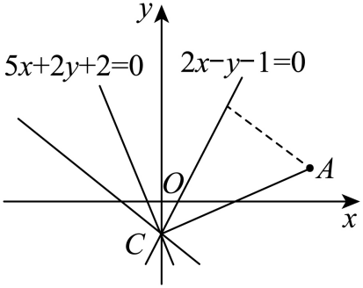
又因为过点$C(0,−1)$且垂直于$AC$的直线方程是$5x+2y+2=0$，
但无论$k=3$时，直线表示为$5x+2y+2=0$，
此时距离最大$d=\sqrt{29}$．所以，$d$存在最大值．
22．（12分）（23-24高二上·江苏常州·阶段练习）已知圆$O:x^{2}+y^{2}=16$，点$A\left(6,0\right)$，点$B$为圆$O$上的动点，线段$AB$的中点$M$的轨迹为曲线$C$.
(1)求曲线$C$的方程；
(2)设$T\left(2,0\right)$，过点$T$作与$x$轴不重合的直线$l$交曲线$C$于$E､F$两点.
（i）过点$T$作与直线$l$垂直的直线$m$交曲线$C$于$G､H$两点，求四边形$EGFH$面积的最大值；
（ii）设曲线$C$与$x$轴交于$P､Q$两点，直线$PE$与直线$QF$相交于点$N$，试讨论点$N$是否在定直线上，若是，求出该直线方程；若不是，请说明理由.
【解题思路】（1）根据点$B$在圆$O$上，得到${x_{0}}^{2}+{y_{0}}^{2}=16$，再根据$M$为$AB$中点，得到$\{\begin{aligned}x_{0}=2x−6 \\ y_{0}=2y\end{aligned}$，然后代入，整理即可得到曲线$C$的方程；
（2）（i）设直线方程，得到弦长$\left|EF\right|$和$\left|GH\right|$，然后将面积表示出来，最后分$m=0$和$m≠0$两种情况讨论面积的最大值；
（ii）联立直线$l$和曲线$C$的方程，根据韦达定理得到$y_{1}y_{2}=−\frac{3}{2m}\left(y_{1}+y_{2}\right)$，然后通过联立直线$PE$和直线$QF$的方程得到$N$的坐标，再结合$y_{1}y_{2}=−\frac{3}{2m}\left(y_{1}+y_{2}\right)$即可得到点$N$在定直线上.
【解答过程】（1）设$M\left(x,y\right),B\left(x_{0},y_{0}\right)$，因为点$B$在圆$O$上，所以${x_{0}}^{2}+{y_{0}}^{2}=16$ ①.
因为$M$为$AB$中点，所以$\{\begin{aligned}x=\frac{6+x_{0}}{2} \\ y=\frac{y_{0}}{2}\end{aligned}$，整理得$\{\begin{aligned}x_{0}=2x−6 \\ y_{0}=2y\end{aligned}$。
代入①式中得${\left(2x−6\right)}^{2}+{\left(2y\right)}^{2}=16$，整理得${\left(x−3\right)}^{2}+y^{2}=4$
所以曲线$C$的方程为${\left(x−3\right)}^{2}+y^{2}=4$；
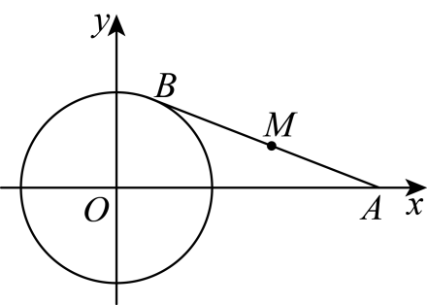
（2）（i）因为直线$l$不与$x$轴重合，所以设直线$l$的方程为$x=my+2$，即$x−my−2=0$.
则直线$GH$为$mx+y−2m=0$
设曲线$C$的圆心到直线$l$和直线$GH$的距离分别为$d_{1},d_{2}$.
则$d_{1}=\frac{1}{\sqrt{1+m^{2}}},d_{2}=\frac{\left|m\right|}{\sqrt{1+m^{2}}}$，所以$\left|EF\right|=2\sqrt{4−\frac{1}{1+m^{2}}}=2\sqrt{\frac{4m^{2}+3}{1+m^{2}}}$.
$$\left|GH\right|=2\sqrt{4−\frac{m^{2}}{1+m^{2}}}=2\sqrt{\frac{3m^{2}+4}{1+m^{2}}}$$
所以$S_{EGFH}=\frac{1}{2}×2\sqrt{\frac{4m^{2}+3}{1+m^{2}}}×2\sqrt{\frac{3m^{2}+4}{1+m^{2}}}=2\sqrt{12+\frac{m^{2}}{m^{4}+2m^{2}+1}}$
当$m=0$时，$S_{EGFH}=4\sqrt{3}$.
当$m≠0$时，$S_{EGFH}=2\sqrt{12+\frac{1}{m^{2}+\frac{1}{m^{2}}+2}}≤2\sqrt{12+\frac{1}{2\sqrt{m^{2}⋅\frac{1}{m^{2}}}+2}}=7$，当且仅当$m^{2}=1$时等号成立.
综上所述，四边形$EGFH$面积的最大值为7.
（ii）设$E\left(x_{1},y_{1}\right),F\left(x_{2},y_{2}\right)$，联立$\{\begin{aligned}x=my+2 \\ {\left(x−3\right)}^{2}+y^{2}=4\end{aligned}$，得$\left(m^{2}+1\right)y^{2}−2my−3=0$.
则$y_{1}+y_{2}=\frac{2m}{m^{2}+1},y_{1}y_{2}=\frac{−3}{m^{2}+1}$，$y_{1}y_{2}=−\frac{3}{2m}\left(y_{1}+y_{2}\right)$.
因为曲线$C$与$x$轴交于$P,Q$两点，所以$P\left(1,0\right),Q\left(5,0\right)$.
则直线$PE$的方程为，$y=\frac{y_{1}}{x_{1}−1}\left(x−1\right)=\frac{y_{1}}{my_{1}+1}\left(x−1\right)$
直线$QF$的方程为，$y=\frac{y_{2}}{x_{2}−5}\left(x−5\right)=\frac{y_{2}}{my_{2}−3}\left(x−5\right)$
联立两直线方程得$x=\frac{4my_{1}y_{2}+3y_{1}+5y_{2}}{3y_{1}+y_{2}}=\frac{−6y_{1}−6y_{2}+3y_{1}+5y_{2}}{3y_{1}+y_{2}}=−1$.
直线$PE$与直线$QF$的交点$N$在定直线$x\text{=}−\text{1}$上.
